|  |  |
| --- | --- |
| **L’automne pointe son nez, les vendanges sont terminées, nous vous proposons de nous retrouver à Rosnay, village viticole au cœur des FIEFS VENDÉENS MAREUIL. C’est au milieu des vignes que se terminera la balade du matin puis au château de Rosnay pour le pique-nique et la dégustation de la production locale.** | |
| **8h30** | **Rendez-vous au Château de Rosnay,** [**5 Rue du Perrot, 85320 Rosnay**](https://www.google.com/maps/place/data=!4m2!3m1!1s0x4804205b828210f1:0x66e4544a480d2d1d?sa=X&ved=1t:8290&ictx=111)**.**  **Café – brioche.** |
| **9h00** | **Circuit en boucle (10 km environ ou 5 km) à partir du château, Tout d’abord, sur de larges chemins jusqu’à la chaussée de Chavagne, puis nous déambulerons sur le côteau au milieu des vignes.**  Voiture balai. Photo de groupe. |
|  | |
| **12h00** | **Fin de la marche. Retour au Château de Rosnay.** |
| **12h30** | **Apéro (offert par l’association) et Pique-Nique (sorti de votre panier) sous les arbres dans le parc du château si le temps le permet (Pensez à apporter vos tables et chaises de pique-nique) ou dans une salle du château en cas de mauvais temps (dans ce cas, participation financière au chapeau).** |
| **14h30** | **Visite des chais et dégustation (Prix 5 € par personne à payer le matin en arrivant) (avec possibilité d’achat à l’issue de la dégustation).** |

**__✂_______________________________________________________________________________________________________________________________________________________________________________________________________________**

|  |
| --- |
| **Bulletin** d’Inscription à renvoyer **pour le mercredi 15 octobre 2025** |
| **à la sortie jacquaire du samedi 18 octobre 2025 à ROSNAY**  **(Marche d’environ 10 km OU 5 km, voiture balai, dégustation).** |

|  |  |  |  |
| --- | --- | --- | --- |
| Merci de remplir votre bulletin d’inscription et le retourner **par courrier ou par mail (de préférence)** | | | |
| **Association Vendéenne des Pèlerins de Saint-Jacques**  **Chez Mme Brigitte BOUERY**  10, Petite Rue de la Grande Bodinière,  85210 SAINTE-HERMINE  Tél : **06 71 87 83 49** Courriel : [brigittebouery@hotmail.fr](mailto:brigittebouery@hotmail.fr) | | | |
| Nom (s)  Et  Ville (s) |  | Participera (ont)  À la marche en matinée | Oui / Non |
| Participera (ont)  À la dégustation au château de Rosnay  **(5€ à payer le matin en arrivant)** | Oui / Non |
| *L’inscription à cette sortie :*   * *Vaut pour autorisation pour le Bureau de l'Association Vendéenne des Pèlerins de Saint-Jacques :* * *À gérer, sauvegarder et utiliser les données personnelles qui précèdent dans le cadre exclusif de la bonne gestion de l'activité concernée,* * *À utiliser mon (mes) image(s) pour les besoins de la communication et de l’information (revue Le Jacquet Vendéen, le site internet),* * *En cas de covoiturage, pensez à indemniser le conducteur,* * *Sous-entend pouvoir le jour de la sortie être en mesure de présenter les documents sanitaires en vigueur à la date présumée,*   *Vous engage : si un règlement est demandé, le remboursement de votre règlement sera effectif uniquement si l’annulation de l’évènement est du fait de l’Association Vendéenne des Pèlerins de Saint-Jacques (VENDÉE - COMPOSTELLE – MONT SAINT-MICHEL) ou si un participant est sur liste d’attente.* | | | |

**PLAN DE ROSNAY**

**La commune de Rosnay est très petite, le château est très facile à trouver (Pancartes).**

Parking

Château de Rosnay

Rosnay

|  |
| --- |
| Numéros de téléphone pour nous contacter si questions, ou si besoin le jour de la balade :  **(Christiane** **MONTASSIER**: **07 83 11 40 06, Marie-Jo DAVIAUD : 06 85 76 67 28, Marie-Thérèse BOUTHEAU : 06 88 55 04 42)**  **(Françoise et Gaby BATY : 06 78 67 76 97, 06 89 92 03 39, Bernard et Geneviève DAURE : 06 18 15 07 40, 06 11 12 04 15)** |
| ***N’oubliez pas votre badge, votre timbale, vos chaussures de randonnée, vos bâtons, une tenue adaptée à la saison et à la météo, vos tables et chaises pour le pique-nique et peut-être vos masques, du gel hydroalcoolique et des lingettes désinfectantes, les gestes barrière, etc. …*** |

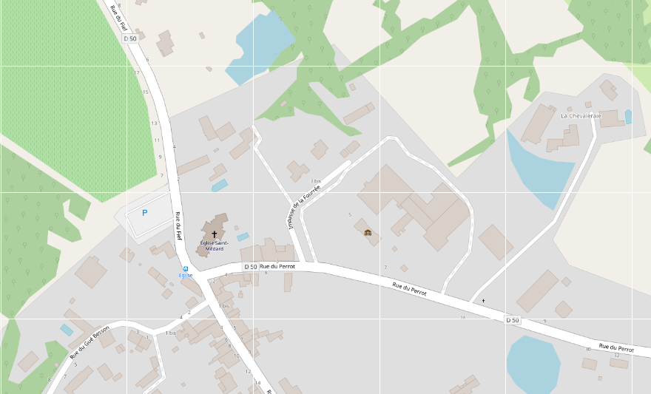

Entrée du château

Mareuil S/Lay

La Roche S/Yon

